

SECRETARÍA PRIVADA DE L APRESIDENCIA
SECRETARÍA PRIVADA DE LA PRESIDENCIA
INDICE
PRESENTACIÓN 2
PRINCIPALES FUNCIONES Y ATRIBUCIONES 3
PRINCIPALES OBJETIVOS 4
DETALLE DE LA EJECUCIÓN PRESUPUESTARIA 5
GRÁFICA Y DESCRIPCIÓN DEL PRESUPUESTO ASIGNADO, VIGENTE, EJECUTADO Y SALDO. 6
GRÁFICA Y DESCRIPCIÓN DEL PORCENTAJE DE EJECUCIÓN 7
GRÁFICA Y DESCRIPCIÓN DEL PRESUPUESTO ASIGNADO VIGENTE, EJECUTADO Y SALDO POR GRUPO DE GASTO 8
GRÁFICA Y DESCRIPCIÓN DEL PRESUPUESTO ASIGNADO VIGENTE, EJECUTADO Y SALDO POR GRUPO DE GASTO SERVICIOS PERSONALES (Grupo 0) 9
EXPLICACIÓN DE LA IMPORTANCIA DE LA EROGACIÓN EN SERVICIOS PERSONALES 10
GRÁFICA Y DESCRIPCIÓN DEL PRESUPUESTO VIGENTE, EJECUTADO Y SALDO POR EJECUTAR DE LA INVERSIÓN GENERAL 11
GRÁFICA Y DESCRIPCIÓN DEL PRESUPUESTO VIGENTE, EJECUTADO Y SALDO POR FINALIDAD 12
EXPLICACIÓN DE LA EJECUCIÓN PRESUPUESTARIA POR SU FINALIDAD 13
PRINCIPALES LOGROS INSTITUCIONALES 14
DESCRIPCIÓN DE LOS PRINCIPALES PRODUCTOS, PROYECTOS, OBRAS, BIENES O SERVICIOS DEL CUATRIMESTRE. 15
DE CADA PRODUCTO, PROYECTO, OBRA, BIEN O SERVICIO PRINCIPAL SE DEBERA DETALLAR LO QUE APLIQUE 16
CONSOLIDADO DE LOGROS INSTITUCIONALES 17
CONCLUSIONES 18
EXPLICACIÓN DE LAS TENDENCIAS OBSERVADAS EN LA EJECUCIÓN PRESUPUETARIA 19
RESULTADOS DE CORTO Y MEDIANO PLAZO ALCANZADOS EN EL MARCO DE LA POLÍTICA GENERAL DE GOBIERNO. 20
MEDIDAS O ACCIONES APLICADAS PARA TRANSPARENTAR LA EJECUCIÓN DEL GASTO PÚBLICO Y COMBATIR LA CORRUPCIÓN. 21
INDICADORES DE LOS DESAFÍOS INSTITUCIONALES 22
ANEXOS 23
MATERIAL GRÁFICO E ILUSTRATIVO DE LOS LOGROS CONSOLIDADOS 24
MATRICES, TABLAS Y DATOS NUMÉRICOS 26

PRESENTACIÓN

La Constitución Política de la República de Guatemala, establece en el artículo 202 que el Presidente de la República de Guatemala tendrá los Secretarios que sean necesarios. Las atribuciones de éstos serán determinadas por la ley. Los Secretarios General y Privado de la Presidencia de la República, deberán reunir los mismos requisitos que se exigen para ser ministro y gozarán de iguales prerrogativas e inmunidades.

El Decreto Número 114-97, Ley del Organismo Ejecutivo, establece en artículo 10, que la Secretaría Privada de la Presidencia tiene a su cargo, sin perjuicio de la competencia atribuida constitucional o legalmente a otros órganos públicos, funciones específicas, relacionadas con el ejercicio de las funciones del Ejecutivo.

El Reglamento Orgánico Interno de la Secretaría Privada de la Presidencia, Acuerdo Gubernativo Número 108-2015 de fecha 26 de marzo de 2015; en el marco legal delimita las funciones y atribuciones de la Secretaría Privada de la Presidencia, y detalla su estructura organizacional.



PRINCIPALES FUNCIONES Y ATRIBUCIONES

1

La Secretaría Privada de la Presidencia tiene a su cargo, sin perjuicio de la competencia atribuida constitucional o legal a otros órganos públicos, las siguientes funciones específicas, relacionadas con el ejercicio de las funciones del ejecutivo:

- Atender los asuntos de carácter privado del Presidente de la República de Guatemala.
- Llevar el registro y control de las audiencias e invitaciones del Presidente de la República de Guatemala.
- Atender el despacho de asuntos que se dirijan al Presidente de la República de Guatemala.
- Apoyar la gestión o trámite de los asuntos que se sometan a su consideración, orientándolos conforme a su naturaleza hacia los distintos despachos ministeriales, o en su caso, a las dependencias del Estado a que corresponden estos asuntos.
- Brindar atención a los planteamientos que se le presentan en forma individual.
- Atender los asuntos y relaciones políticas que le encomiende el Presidente de la República de Guatemala.

2

PRINCIPALES OBJETIVOS

- Seguimiento a los planes, programas y prioridades presidenciales establecidas en la Política General de Gobierno 2020-2024.

- Servir de enlace en los asuntos que se dirijan al Presidente de la República de Guatemala, orientándolos conforme a su naturaleza, hacia distintas dependencias del Estado, cuya competencia les permite conocer los mismos.

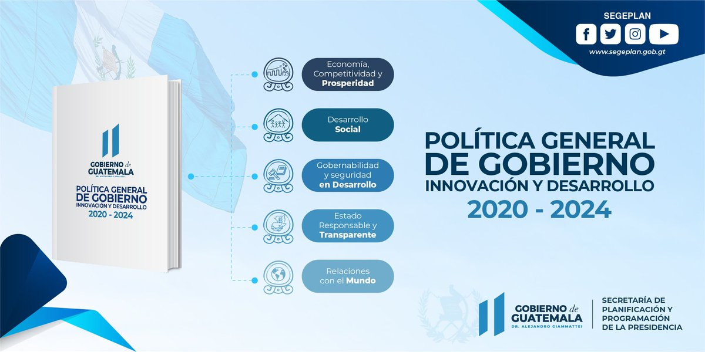




DETALLE DE LA EJECUCIÓN PRESUPUESTARIA
3

GRÁFICA Y DESCRIPCIÓN DEL PRESUPUESTO ASIGNADO, VIGENTE, EJECUTADO Y SALDO.

El Presupuesto Asignado y Vigente de Egresos para la Secretaría Privada de la Presidencia para el año 2022, asciende a la cantidad de Q. 15.5 millones, de los cuales, al 31 de agosto del presente año, se han ejecutado Q8.73 millones, equivalentes al 56.31%.

Fuente: Reporte SICOINWEB R00804768.rpt

4

GRÁFICA Y DESCRIPCIÓN DEL PORCENTAJE DE EJECUCIÓN

De la distribución del presupuesto vigente la Secretaría Privada de la Presidencia asignó el 80.7% al pago de servicios personales, el 7.2% al pago de servicios no personales; 4.1% para materiales y suministros, 3.0% para pago de propiedad, planta, equipo e intangibles, 4.4% para indemnizaciones y vacaciones no pagadas por retiro y 0.6% para Asignaciones globales.

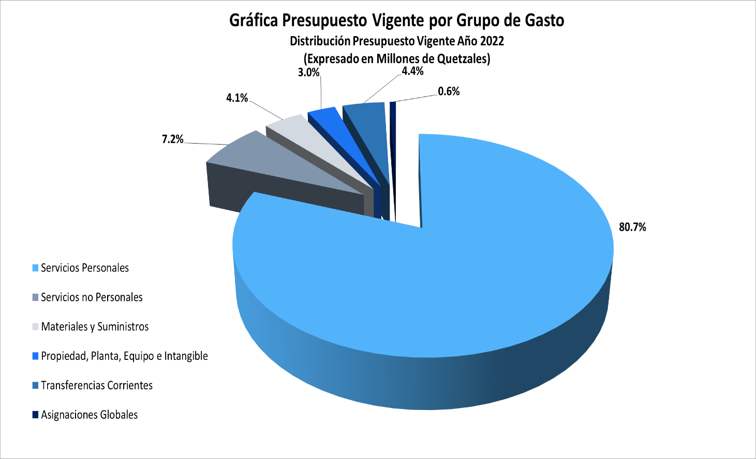
Fuente: Reporte SICOINWEB R00804768.rpt

GRÁFICA Y DESCRIPCIÓN DEL PRESUPUESTO ASIGNADO VIGENTE, EJECUTADO Y SALDO POR GRUPO DE GASTO
5

Como se puede observar, la mayor parte de las asignaciones presupuestarias de la institución, son destinadas al grupo 0 “Servicios Personales”, teniendo una ejecución al mes de agosto de Q. 7.54 millones, que equivale al 60.27% del presupuesto vigente de dicho grupo.

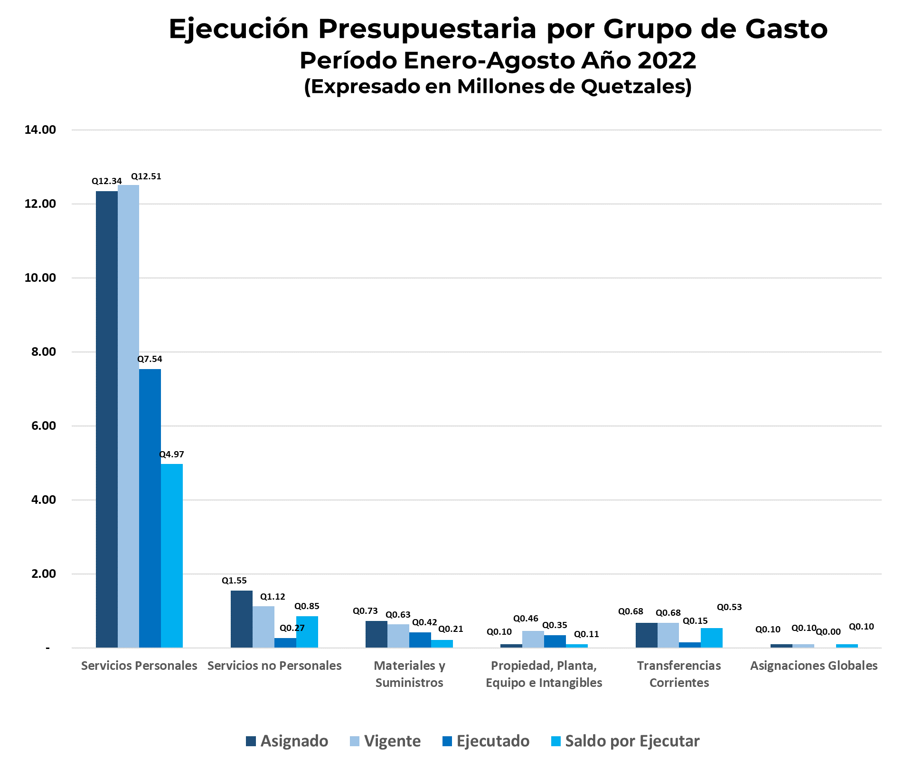
Fuente: Reporte SICOINWEB R00804768.rpt

GRÁFICA Y DESCRIPCIÓN DEL PRESUPUESTO ASIGNADO VIGENTE, EJECUTADO Y SALDO POR GRUPO DE GASTO SERVICIOS PERSONALES (Grupo 0)
6

El presupuesto vigente destinado al grupo de servicios personales se sitúa en Q. 12.51 millones, de los cuales al mes de agosto se han ejecutado Q. 7.54 millones, quedando un saldo por devengar de Q. 4.97 millones. Es importante resaltar que la mayor parte del presupuesto de la Institución, es destinada al pago de salarios.

Ejecución de Servicios Personales
Período Enero-Agosto Año 2022
(Expresado en Millones de Quetzales)

Fuente: Reporte SICOINWEB R00804768.rpt

7

EXPLICACIÓN DE LA IMPORTANCIA DE LA EROGACIÓN EN SERVICIOS PERSONALES


La Institución debe velar por el pago oportuno de la nómina de todo el personal que labora en la Secretaría Privada de la Presidencia bajo el renglón presupuestario 011 con sus complementos y del renglón 029 “Otras remuneraciones de personal temporal” servicios técnicos y profesionales.


En virtud que es indispensable contar con el recurso humano para que la Secretaría Privada de la Presidencia, pueda dar cumplimiento a las funciones que por ley tiene asignada es necesario disponer de personal capacitado en las distintas áreas de trabajo.

GRÁFICA Y DESCRIPCIÓN DEL PRESUPUESTO VIGENTE, EJECUTADO Y SALDO POR EJECUTAR DE LA INVERSIÓN GENERAL
8

Del presupuesto vigente del grupo 3 “Propiedad, Planta, Equipo e Intangibles” por un monto de Q. 457,400.00, se ejecutó al mes de agosto 2022, la cantidad de Q.350,413.00.

Cabe resaltar que la Secretaría Privada de la Presidencia, no opera programas ni proyectos de inversión pública, por lo cual la ejecución de este rubro es únicamente en compra de mobiliario y equipo.
Ejecución de la Inversión (Equipamiento)
Período Enero-Agosto Año 2022
(Expresado en Millones de Quetzales)

Fuente: Reporte SICOINWEB R00804768.rpt

9

GRÁFICA Y DESCRIPCIÓN DEL PRESUPUESTO VIGENTE, EJECUTADO Y SALDO POR FINALIDAD.

Cada entidad atiende y prioriza las finalidades que le corresponden de conformidad con la ley. En el caso de la Secretaría Privada de la Presidencia, destina su presupuesto a los Servicios Públicos Generales y su ejecución al mes de agosto, asciende a Q. 8.73 millones

Fuente: Reporte SICOINWEB R00804768.rpt

EXPLICACIÓN DE LA EJECUCIÓN PRESUPUESTARIA POR SU FINALIDAD
10

Los recursos públicos se utilizan con fines específicos para el cumplimiento de los objetivos sociales y económicos del Estado que impactan directamente en la población.

Cada entidad atiende y prioriza las funciones que le corresponden de conformidad con la ley.

En el caso de la Secretaría Privada de la Presidencia, destina su presupuesto a los Servicios Públicos Generales al mes de agosto la ejecución asciendió a Q. 8.73 millones.



PRINCIPALES LOGROS INSTITUCIONALES

DESCRIPCIÓN DE LOS PRINCIPALES PRODUCTOS, PROYECTOS, OBRAS, BIENES O SERVICIOS DEL CUATRIMESTRE.
11


Recepción de 1,148 expedientes de solicitud dirigidas al Señor Presidente de la República, de los cuales 121 corresponden a audiencias; 134 invitaciones y 893 a otros planteamientos.



Seguimiento a la ejecución presupuestaria de las entidades que conforman el Organismo Ejecutivo.


Implementación de Portal Web unificado de información de procesos y controles de las distintas direcciones y unidades, con el fin de contar con una plataforma que ayude a obtener de una forma ágil y segura toda la información relevante para la toma de decisiones.

12

DE CADA PRODUCTO, PROYECTO, OBRA, BIEN O SERVICIO PRINCIPAL SE DEBERÁ DETALLAR LO QUE APLIQUE

La Secretaría por mandato legal, es el órgano administrativo de apoyo al Presidente de la República de Guatemala en los asuntos que se sometan a su consideración. Así mismo, se constituye en ente de apoyo para la gestión y el seguimiento de los planes, programas y prioridades presidenciales.
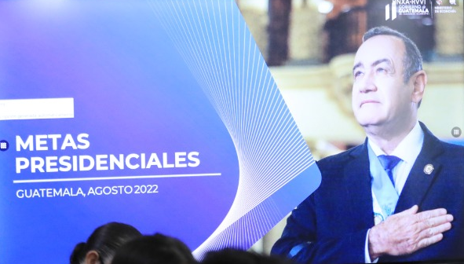

CONSOLIDADO DE LOGROS INSTITUCIONALES
13

TABLA 1
CONSOLIDADO DE LOGROS INSTITUCIONALES

No. | LOGROS INSTITUCIONALES
1 | Recepción de 1,148 expedientes de solicitud dirigidas al Señor Presidente de la República.
2 | Seguimiento a la ejecución presupuestaria de las entidades que conforman el Organismo Ejecutivo.
3 | Implementación de Portal Web unificado de información de procesos y controles.



CONCLUSIONES

14

EXPLICACIÓN DE LAS TENDENCIAS OBSERVADAS EN LA EJECUCIÓN PRESUPUETARIA

Como se puede observar, la mayor ejecución presupuestaria se encuentra en el grupo de servicios personales, en virtud que la Institución no realiza proyectos de inversión, únicamente para mobiliario, equipo y suministros necesarios para que el personal realice sus funciones, ejecutando Q.8.73 millones que representa el 56.31% de ejecución.

RESULTADOS DE CORTO Y MEDIANO PLAZO ALCANZADOS EN EL MARCO DE LA POLÍTICA GENERAL DE GOBIERNO.
15

En cuanto a los resultados a corto plazo podemos mencionar el fortalecimiento institucional, para lo cual se han implementado procesos administrativos y de control interno, permitiendo la eficiencia en el seguimiento de las metas estratégicas de la Institución, tales como:

- Programación permanente de fortalecimiento de capacidades al personal de la Secretaría Privada.

- Planificación de actividades, por medio de reuniones semanales, que contribuyan al fortalecimiento institucional.

- Rendición de cuentas, programa permanente de fortalecimiento de capacidades.

MEDIDAS O ACCIONES APLICADAS PARA TRANSPARENTAR LA EJECUCIÓN DEL GASTO PÚBLICO Y COMBATIR LA CORRUPCIÓN.
16

- Programación de capacitaciones de probidad y ética a todo el personal.
- Elaboración de informes de rendición de cuentas cuatrimestrales, presentados a la Comisión Presidencial Contra la Corrupción.
- Informes mensuales y cuatrimestrales de la ejecución de metas físicas y financieras, presentadas a la Dirección Técnica del Presupuesto; Secretaría General de Planificación y Programación -SEGEPLAN-, Congreso de la República y a la Contraloría General de Cuentas.
- Fortalecimiento de la página de información pública, a través de las directrices que dicta la Procuraduría de Derechos Humanos.
- Cumplimiento a la Política Nacional de Datos Abiertos 2018-2022, en la entrega permanente, actualizada, accesible y comprensible de información pública relevante a la ciudadanía y al público en general.

INDICADORES DE LOS DESAFÍOS INSTITUCIONALES
17

La Secretaría Privada elabora informes de avance de ejecución de metas físicas y financieras de productos y subproductos, los cuales son actualizados cada mes en Sistema de Gestión -SIGES-, Sistema de Contabilidad Integrada -SICOIN- y Sistema de Planes -SIPLAN-

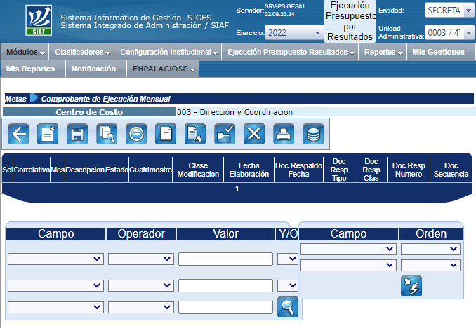

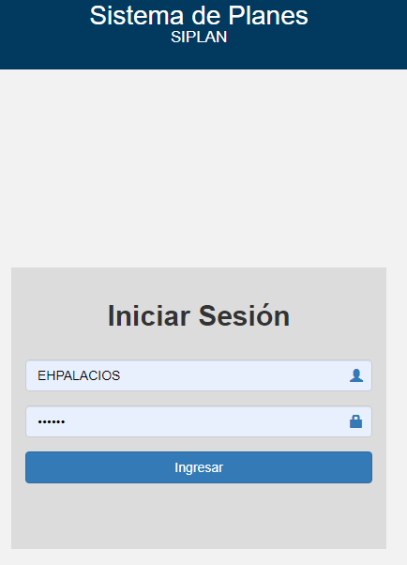


ANEXOS

MATERIAL GRÁFICO E ILUSTRATIVO DE LOS LOGROS CONSOLIDADOS
18

- RECEPCIÓN DE EXPEDIENTES:
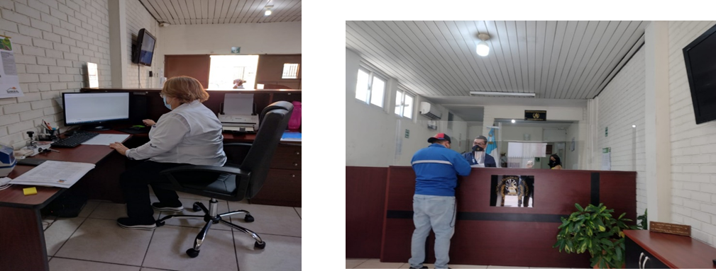

- SEGUIMIENTO A LA EJECUCIÓN PRESUPUESTARIA:
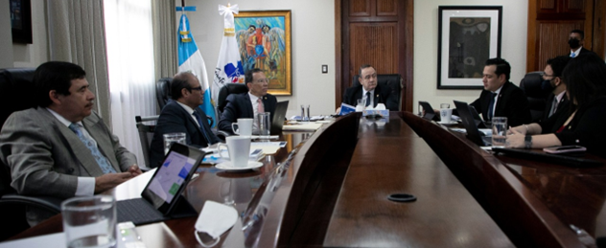

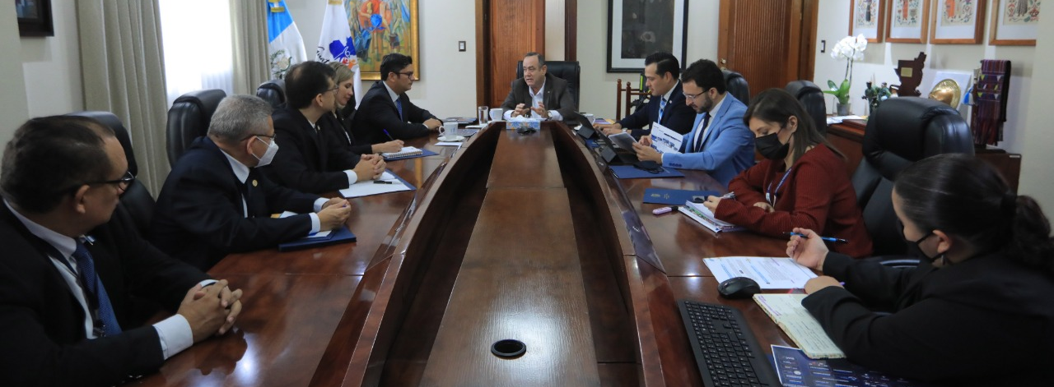

- IMPLEMENTACION DEL PORTAL WEB UNIFICADO:

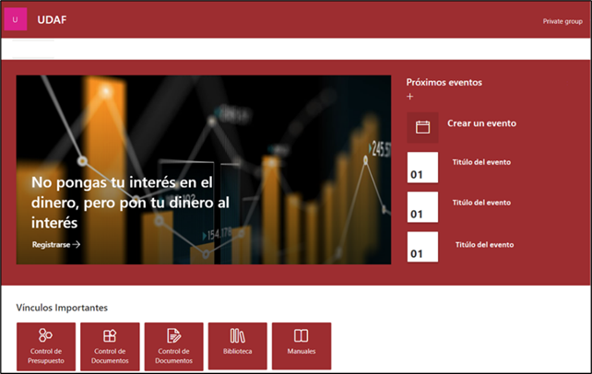
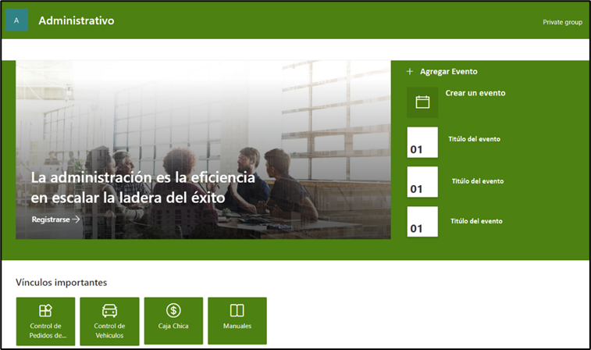



19

MATRICES, TABLAS Y DATOS NUMÉRICOS

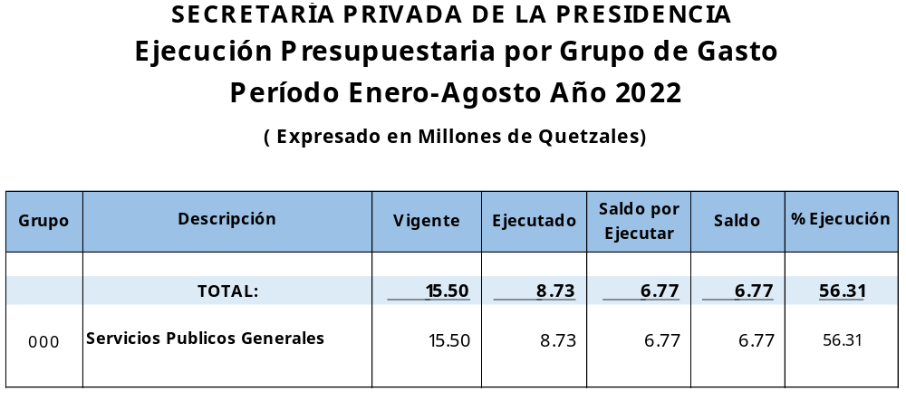
Fuente: Reporte SICOINWEB R008O4768.rpt

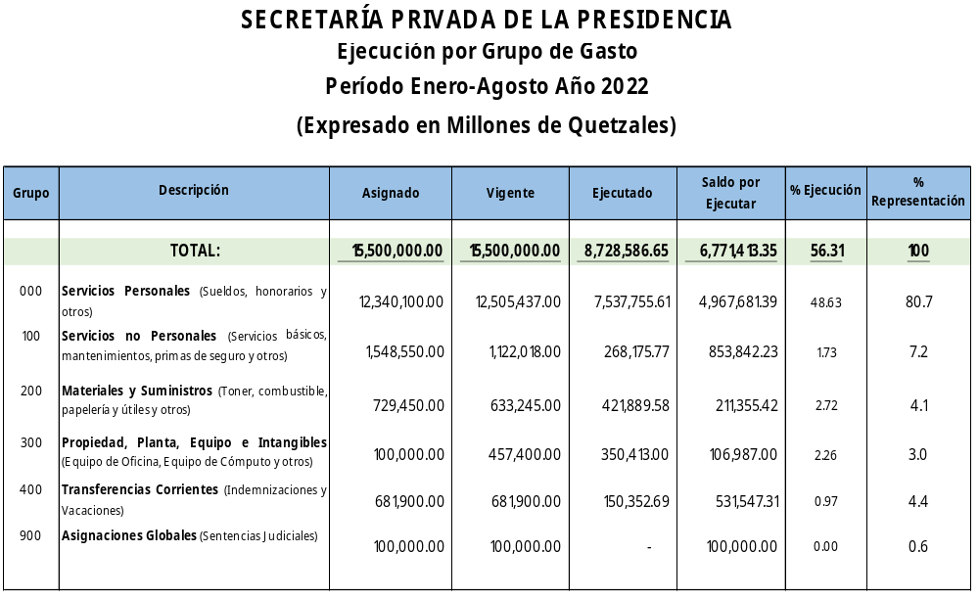
Fuente: Reporte SICOINWEB R008O4768.rpt

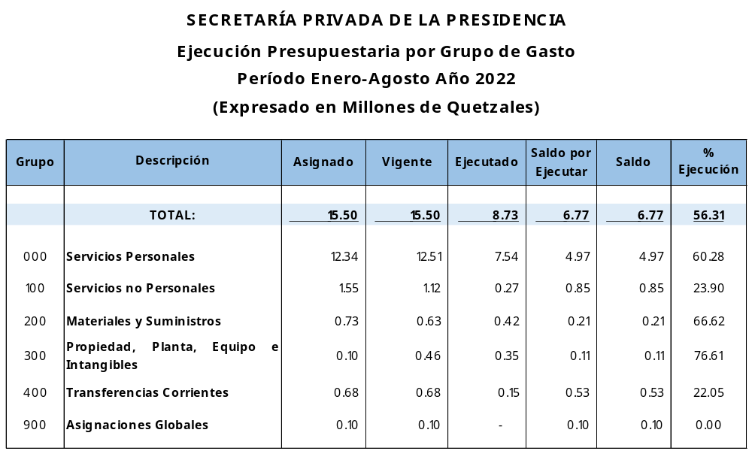
Fuente: Reporte SICOINWEB R008O4768.rpt

SECRETARÍA PRIVADA DE LA PRESIDENCIA
Ejecución Presupuestaria por Grupo de Gasto
Grupo 0
Período Enero-Agosto Año 2022
(Expresado en Millones de Quetzales)

Descripción | Monto
Vigente | 12.51
Ejecutado | 7.54
Saldo | 4.97

Fuente: Reporte SICOINWEB R008O4768.rpt

SECRETARÍA PRIVADA DE LA PRESIDENCIA
Ejecución de la Inversión (Equipamiento)
Período Enero-Agosto Año 2022
(Expresado en Millones de Quetzales)

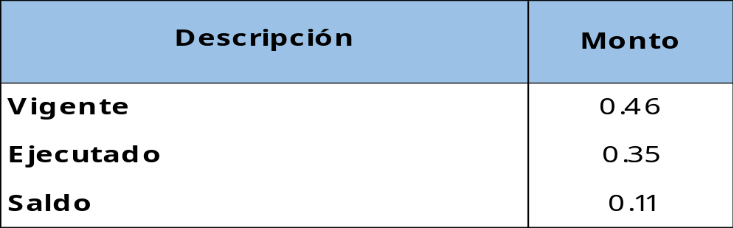

Fuente: Reporte SICOINWEB R008O4768.rpt

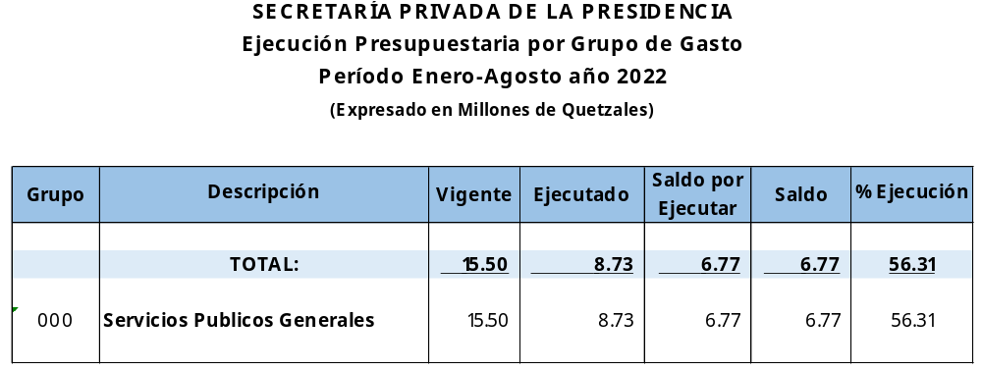
Fuente: Reporte SICOINWEB R008O4768.rpt


SECRETARÍA PRIVADA DE LA PRESIDENCIA

